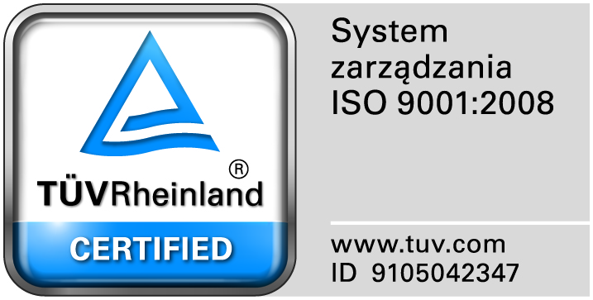
Zamojski Szpital Niepubliczny Sp. z o.o.

22-400 Zamość. ul. Peowiaków 1
www.szpital.com.pl e-mail: zamosc@szpital.com.pl
tel. 84 677-50-00, fax 84 638-51-45

Zamość 2016-04-12

WSZYSCY ZAINTERESOWANI
WYKONAWCY

Dot: Zapytania ofertowego na dostawy zestawów separujących PRP

WYJAŚNIENIA

Zamawiający przesyła treść pytań nadesłanych do w/w postępowania wraz z odpowiedziami.

Pytanie 1.
Czy Zamawiający wyrazi zgodę na dodanie poniższego zapisu do umowy :
” Stosownie do art. 14 ust. 2 ustawy o wyrobach medycznych z dnia 20 maja 2010 roku(tekst jednolity Dz. U.2015 rok, poz. 876 z późn. zm) w brzmieniu nadanym ustawa o zmianie ustawy o wyrobach medycznych oraz niektórych innych ustaw z dnia 11 września 2015roku (Dz.U. 2015 rok, poz. 1918), niniejszym działając w imieniu i na rzecz ŚWIADCZENIODAWCY, wyrażamy pisemną zgodę , aby dostarczane przez Arthrex Polska Sp. z o.o. z siedzibą w warszawie jednorazowe wyroby medyczne miały oznakowania i instrukcje używania w języku angielskim”

Odpowiedź: Nie wyrażamy zgody.

